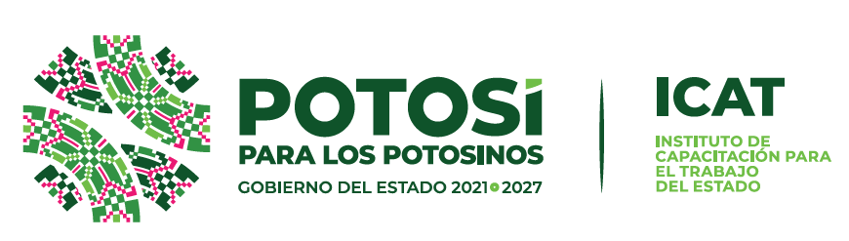


El Instituto de Capacitación para el Trabajo del Estado de San Luis Potosí (ICAT), en el mes que nos ocupa se informa que no se generó información relativa a resultados de procedimientos de licitación pública e invitación restringida, debido a que el tipo de procedimiento que se realizó fue adjudicación directa, por ende, se informa que los campos que comprenden esas disposiciones fueron llenados con la finalidad de respetar el formato de las celdas.

